因赛德思医疗2024年校园招聘简章

一、公司简介
深圳因赛德思医疗科技有限公司成立于2014年，是一家迅速成长中的国家高新技术企业。公司致力于洞察大众的医疗和健康需求，凝聚业界精英团队，为全球用户提供优秀的专业医疗产品和服务。目前已获得发明、实用新型专利及软件著作权等五十余项，所推出的可视化临床气道管理解决方案在全球业界处于技术领先地位。用户遍及中国、欧洲、美国等80多个国家和地区的5000余家医院，受到用户的一致好评与认可。公司曾获得国家高新技术企业、国家专精特新小巨人企业、广东省自主创新标杆企业、中国创新创业大赛成长组优胜奖，目前公司正在全球快速引领着临床气道管理可视化的发展，迅速成长为业界创新领导企业之一。
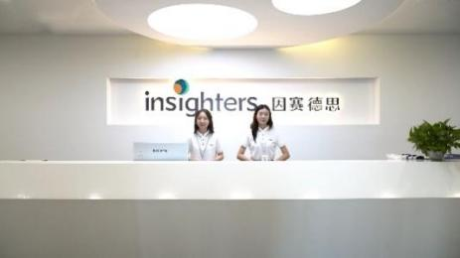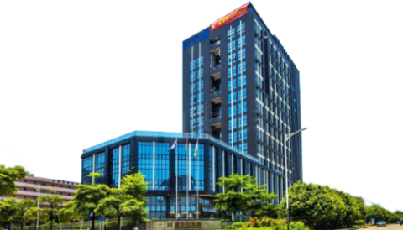
- 招聘职位
需求部门 | 需求岗位 | 需求人数 | 学历 | 专业要求 | 素质要求简要说明 | 工作地点
客户中心 | 拉美国际销售 | 5 | 本科及以上 | 西班牙语、葡萄牙语或医学类理科类相关专业 | 工作态度严谨，有责任心，积极主动，协调沟通能力强，有良好的团队合作精神 | 深圳龙岗
客户中心 | 欧洲国际销售 | 5 | 本科及以上 | 英语、法语或医学类，理科类相关专业 | 工作态度严谨，有责任心，积极主动，协调沟通能力强，有良好的团队合作精神 | 深圳龙岗
客户中心 | 亚太国际销售 | 5 | 本科及以上 | 英语、俄语或医学类、理科类相关专业 | 工作态度严谨，有责任心，积极主动，协调沟通能力强，有良好的团队合作精神 | 深圳龙岗

三、福利待遇
* 具有竞争力的薪资待遇：
* 提供人才住房、午餐；
* 舒适的工作环境和优秀的团队氛围；
* 五险一金、带薪年假、股权分红等。
- 招聘流程
线上/现场投递简历→简历筛选→面试→Offer发放
五、联系方式
* 邮箱：zengxianzhi@insighters.cn
* 电话：0755-28300893
* 地址：深圳市龙岗区布吉街道甘李路3号恒特美大厦第13层
六、申请截止日期
所有职位的申请截止日期为2024年6月31日。请尽早提交您的简历，以免错过机会。
我们期待您的加入，一起创造美好的未来！

